Club d'astronomie

Nuits Magiques

C:\Users\Nicole\AppData\Local\Microsoft\Windows\Temporary Internet Files\Content.IE5\WX53WEOS\MC900412684[1].wmf

C:\Users\Nicole\AppData\Local\Microsoft\Windows\Temporary Internet Files\Content.IE5\WX53WEOS\MC900412684[1].wmf C:\Users\Nicole\AppData\Local\Microsoft\Windows\Temporary Internet Files\Content.IE5\WX53WEOS\MC900412684[1].wmf C:\Users\Nicole\AppData\Local\Microsoft\Windows\Temporary Internet Files\Content.IE5\WX53WEOS\MC900412684[1].wmf

CR 180813

**Compte-rendu de la réunion du 13 Août 2018 -**

Présents : 13 personnes : Isabelle - Jeanine BL – Lydia et Gabriel - Marie - Michel A - Michel B. - Nadine - Nicole et Raymond - Pierre Baup - Pierre et Bernadette -

Excusés : Aline – Marie Christine - Mireille – Loïc -C:\Users\Nicole\AppData\Local\Microsoft\Windows\Temporary Internet Files\Content.IE5\WX53WEOS\MC900412684[1].wmf

* Réunion du bureau à 19 h 30 - compte-rendu par ailleurs.[**[**](https://fr.wikipedia.org/wiki/Libration#cite_note-2)
* A 19 h 30 nouvelle réunion de la commission « maillots ». Un tee-shirt avec le logo du club a remporté les voix ; des devis seront demandés afin d’être soumis à l’approbation de tous.

C:\Users\Nicole\AppData\Local\Microsoft\Windows\Temporary Internet Files\Content.IE5\WX53WEOS\MC900412684[1].wmf

* Nous souhaitons tous un bon rétablissement à Loïc qui vient d’avoir un accident de voiture.

C:\Users\Nicole\AppData\Local\Microsoft\Windows\Temporary Internet Files\Content.IE5\WX53WEOS\MC900412684[1].wmf

* Voir avec Loïc s’il veut bien s’occuper du visuel assisté lors de nos prochaines réunions
* Isabelle va faire un compte-rendu sur les 4 jours de la Nuit des Etoiles. Lui faire parvenir nos témoignages pour faciliter son travail.
* Le pique-nique à Jongieux a eu un beau succès. Courant Septembre, un autre pique-nique pourrait être envisagé.
* Isabelle propose une visite à Modane. On lui a signalé que le club s’est déjà rendu sur ce site. Donc proposition pour :
  + Vaulx en Velin – programmes à étudier
  + Observatoire astronomique du Col de la Lèbe – pour le printemps 2019
  + CERN – conférence donnée par un physicien
    - Isabelle se renseigne pour tout ça et nous tient au courant
* Intervention au lac de Romagnieu. Journée non concluante, il n’a pas fait beau, donc très peu de monde. On a reçu les 100 € demandés pour cette journée. Pour différentes raisons, nous ne pensons pas renouveler cette intervention, entre-autres :
  + Lumières non éteintes
  + Le soir on était enfermé dans le site !
  + Le resto. était fermé sans indication
  + Etc…
* Nous reprenons les glossaires, et le prochain sera expliqué par Michel A.
* Pour faciliter la rédaction des ordres du jour, nous demandons d’envoyer par mail les dates auxquelles des exposés sont prévus.
  + Marie : Titan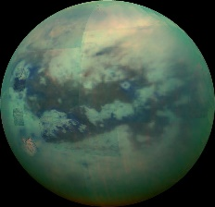
  + Marie : Trous noirs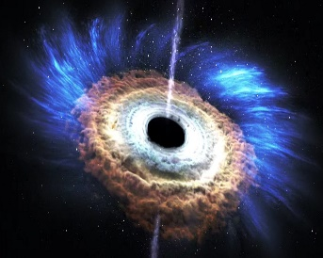
  + Michel A. : sonde Parker Solar Probe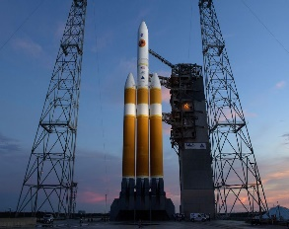
  + Raymond : géologie, tectonique des plaques sur terre, sur les planètes et lunes du système solaire. [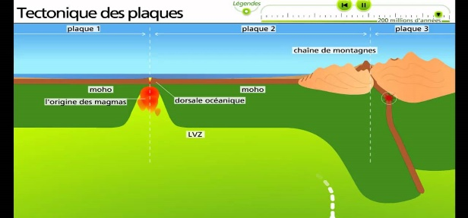](https://www.google.fr/url?sa=i&rct=j&q=&esrc=s&source=images&cd=&cad=rja&uact=8&ved=2ahUKEwiHzvz-ze7cAhVMvxoKHeSmCt0QjRx6BAgBEAU&url=https://www.youtube.com/watch?v%3DSE_BNmuibw0&psig=AOvVaw36bGR0LTk5Jx7Xc0-LMc7L&ust=1534407084159454)
    - Si vous avez des questions particulières sur ces sujets, Raymond demande que vous les lui transmettiez afin qu’il prépare au mieux son exposé et qu’il puisse répondre à vos demandes éventuelles.
  + Et ?
* Dimanche 19 Août – observation du soleil – qui sera là ? réponse par mail.
* On pense réajuster le prix de nos prestations. Un commission « finances » peut être créée, qui veut en faire partie ? réponse par mail.
* Les parents d’un jeune homme décédé (Emmanuel Polaud) à Pont de Beauvoisin nous ont légué un télescope de Ø 150 – focale de 10 – monture équatoriale. – Présentation de ce télescope par Michel B.
  + Une lettre de remerciements, au nom de l’ensemble des membres du club, sera adressée aux parents par Michel A.
  + D’autre part, Isabelle prépare un petit texte que l’on pourra coller sur ce télescope « à la mémoire de ce jeune homme ».
* Mardi 21 Août – intervention auprès de l’AEL de Novalaise – environ 16 jeunes de 10/12 ans. Il faudrait 2 télescopes.
  + De 16 à 18 h à Novalaise – Pierre présentera et expliquera ses maquettes
  + De 20 à 22 h à Saint Albin – explication sur la lune et les planètes
  + Facture de 100 € à faire à l’AEL
    - Qui peut venir ? répondre par mail
* Il faudrait mettre des autocollants, gommettes, sur les instruments pour repérer les appareils et faire une liste de ce qu’il y a dans chaque boite. Une commission « étiquetage » pourrait être créée. 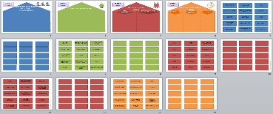
* Lors d’observation avec le public, il faut impérativement :
  + Une personne « pilote »
  + Une personne qui raconte le ciel
  + Et une personne pour surveiller le matériel
    - Organisation à prévoir avant toutes observations publiques.
* Michel A. précise que le Dopson marche correctement. La rondelle faite par Raymond est OK.
* Rien à voir avec l’astronomie, mais un petit mot de félicitation à Bernadette pour son exposé au Château de St Geoire en Valdaine, sujet : la vie des femmes pendant la guerre de 14/18.
* La Saga des Objets. Présentation de la LUNE par Michel B.
  + La Luneest l'unique [satellite](https://fr.wikipedia.org/wiki/Satellite_naturel) de la [Terre](https://fr.wikipedia.org/wiki/Terre)[[](https://fr.wikipedia.org/wiki/Lune#cite_note-Morais2002-3)
  + La longueur du [demi grand axe](https://fr.wikipedia.org/wiki/Grand_axe) entre la Lune et la [Terre](https://fr.wikipedia.org/wiki/Terre) est de 384 399 km[[4]](https://fr.wikipedia.org/wiki/Lune#cite_note-6). Le diamètre moyen de la Lune est de 3 474 km.
  + La formation : Il y a 4,468 milliards d'années — soit environ 100 millions d'années après la formation de la [Terre](https://fr.wikipedia.org/wiki/Terre) — le planétoïde Théia, de la taille de [Mars](https://fr.wikipedia.org/wiki/Mars_(plan%C3%A8te)) soit 6 500 kilomètres de diamètre, aurait heurté la Terre à la vitesse de 40 000 kilomètres par heure sous un angle [oblique](https://fr.wiktionary.org/wiki/oblique), détruisant l'[impacteur](https://fr.wikipedia.org/wiki/Impacteur" \o "Impacteur) et éjectant ce dernier ainsi qu'une portion du [manteau terrestre](https://fr.wikipedia.org/wiki/Manteau_(g%C3%A9ologie)) en orbite dans l'[espace](https://fr.wikipedia.org/wiki/Espace_(cosmologie)), avant de s'agglomérer pour donner naissance à la [Lune](https://fr.wikipedia.org/wiki/Lune)
  + Généralités : La [Lune](https://fr.wikipedia.org/wiki/Lune) effectue une [orbite](https://fr.wikipedia.org/wiki/Orbite) autour de la [Terre](https://fr.wikipedia.org/wiki/Terre) en environ 27,3 jours, à environ 385 000 km du centre de la Terre en moyenne, à la vitesse moyenne de 1 023 m/s. Elle diffère de la plupart des [satellites naturels](https://fr.wikipedia.org/wiki/Satellite_naturel) des autres [planètes](https://fr.wikipedia.org/wiki/Plan%C3%A8te) par son orbite plus proche du plan de l'[écliptique](https://fr.wikipedia.org/wiki/%C3%89cliptique) que de l'[équateur terrestre](https://fr.wikipedia.org/wiki/%C3%89quateur_terrestre).
  + La géologie de la Lune (parfois appelée sélénologie bien que ce dernier terme désigne plus généralement l'étude scientifique de la Lune) est une [géologie](https://fr.wikipedia.org/wiki/G%C3%A9ologie) bien différente de celle de la [Terre](https://fr.wikipedia.org/wiki/Terre). La [Lune](https://fr.wikipedia.org/wiki/Lune) n'ayant ni [atmosphère](https://fr.wikipedia.org/wiki/Atmosph%C3%A8re_plan%C3%A9taire) ni [cours d'eau](https://fr.wikipedia.org/wiki/Cours_d%27eau), l'érosion due aux phénomènes météorologiques est absente. La [tectonique des plaques](https://fr.wikipedia.org/wiki/Tectonique_des_plaques), telle qu'on la connaît sur Terre, n'y a pas d'équivalent ; la [gravité](https://fr.wikipedia.org/wiki/Gravit%C3%A9) y est faible et son sol se refroidit plus rapidement du fait de l'absence d'atmosphère jouant un rôle tampon.

La Lune est un astre différencié, avec une [croûte](https://fr.wikipedia.org/wiki/Cro%C3%BBte), un [manteau](https://fr.wikipedia.org/wiki/Manteau_(g%C3%A9ologie)) et un [noyau](https://fr.wikipedia.org/wiki/Noyau_(plan%C3%A8te)). La surface lunaire résulte d'une géomorphologie complexe combinant différents processus, comme les [impacts météoritiques](https://fr.wikipedia.org/wiki/Crat%C3%A8re_d%27impact) et le [volcanisme](https://fr.wikipedia.org/wiki/Volcanisme).

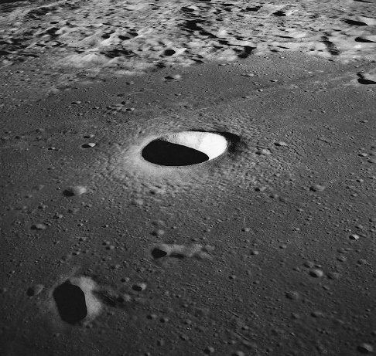 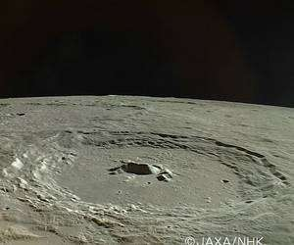 [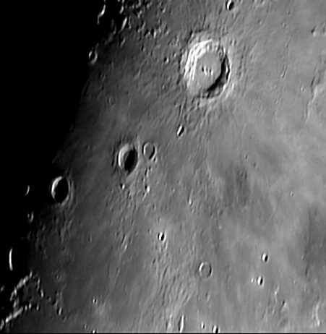](http://www.google.fr/url?sa=i&rct=j&q=&esrc=s&source=images&cd=&cad=rja&uact=8&ved=2ahUKEwjIjKmlue3cAhULyRoKHan5DTYQjRx6BAgBEAU&url=http://www.astrophoto-monique.fr/page4_lune_regions.html&psig=AOvVaw2QBP-Pg6gIzrhbblbSqCc5&ust=1534367080139735) [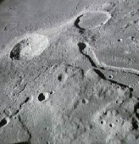](https://www.google.fr/url?sa=i&rct=j&q=&esrc=s&source=images&cd=&cad=rja&uact=8&ved=2ahUKEwiCuKWJuu3cAhWhzYUKHTFiDkAQjRx6BAgBEAU&url=https://www.echodelta.net/reconquete/lune/sillons.html&psig=AOvVaw2s-v1c007MaMAUYXt9z6W9&ust=1534367362430184) [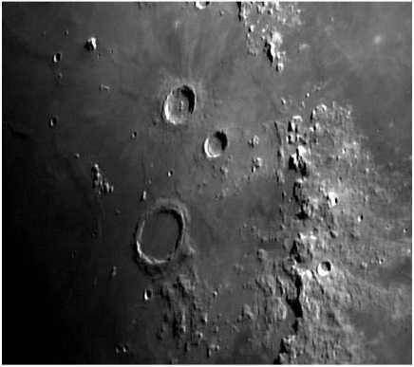](http://www.google.fr/url?sa=i&rct=j&q=&esrc=s&source=images&cd=&cad=rja&uact=8&ved=2ahUKEwjW8Mz0uu3cAhVJJBoKHYJPBK0QjRx6BAgBEAU&url=http://astrophoto.synthasite.com/la-lune.php&psig=AOvVaw1w0NCrjSAnz6ibgdz0tD5U&ust=1534367526332393)

**pour tous les autres nombreux compléments d’informations concernant La LUNE, voir avec Michel B**.

* + - L’ Atlas virtuel de la lune peut être téléchargé en version gratuite.
    - 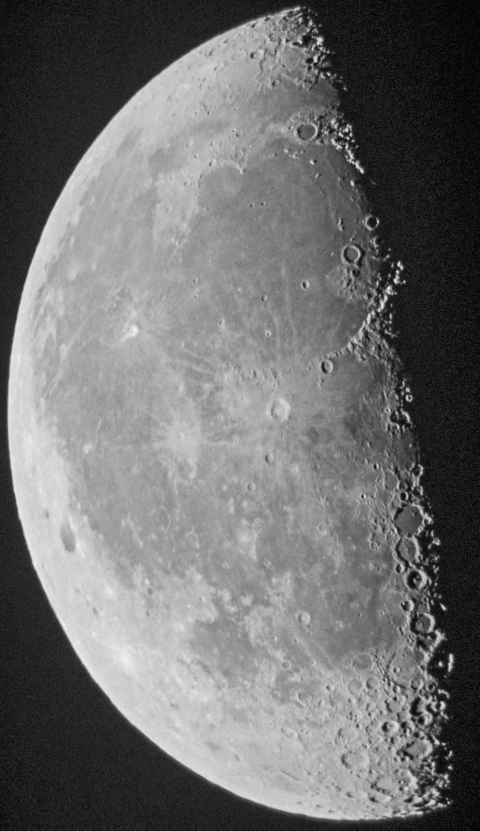(Photo de Raymond)
* Pas d’observation ce soir, ciel chargé de nuages.

C:\Users\Nicole\AppData\Local\Microsoft\Windows\Temporary Internet Files\Content.IE5\WX53WEOS\MC900412684[1].wmfC:\Users\Nicole\AppData\Local\Microsoft\Windows\Temporary Internet Files\Content.IE5\WX53WEOS\MC900412684[1].wmfC:\Users\Nicole\AppData\Local\Microsoft\Windows\Temporary Internet Files\Content.IE5\WX53WEOS\MC900412684[1].wmf

.

**Prochaine réunion :**  **Club/Observation : 27 Août 2018 à 20 h 30**

**Observation du soleil : Dimanche 19 Août 2018 de 11 H à 12 H NB**